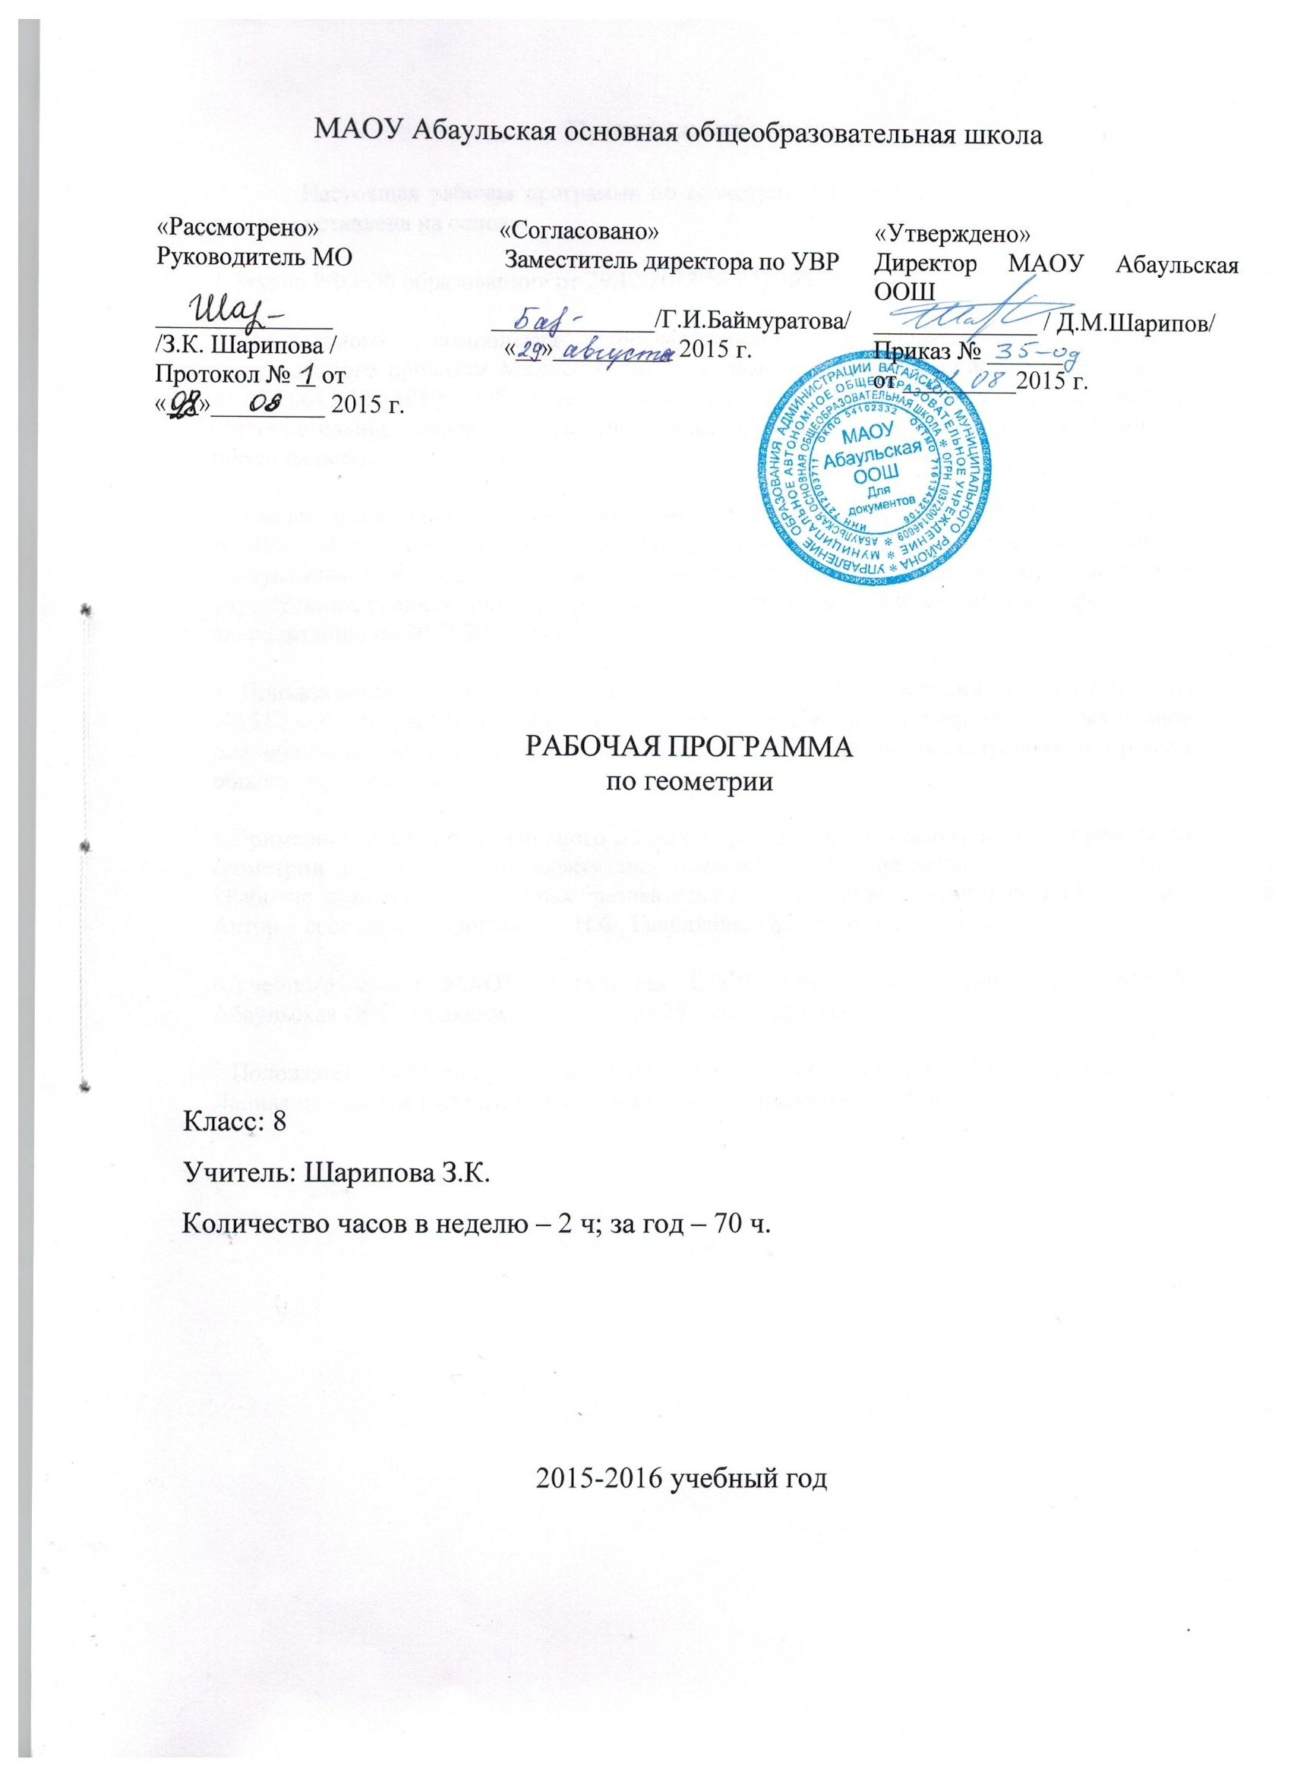

Пояснительная записка

Настоящая рабочая программа по геометрии 8 класса для общеобразовательной школы составлена на основе:

1.Закона РФ «Об образовании» от 29.12.2013 № 273-ФЗ;

2.Федерального компонента государственного образовательного стандарта, утвержденного приказом Министерства образования и науки Российской Федерации от 05.03.2004 № 1089 «Об утверждении федерального компонента государственных образовательных стандартов начального общего, основного и среднего (полного) общего образования»;

3.Приказа министерства образования и науки Российской Федерации от 27.12.2011 года №2885 «Об утверждении федерального перечня учебников, рекомендованных (допущенных) к использованию в образовательном процессе в образовательных учреждениях, реализующих программы общего образования и имеющих государственную аккредитацию на 2012-2013 учебный год;

4. Приказа министерства образования и науки Российской Федерации от 09.03.2004 года №1312 «Об утверждении федерального базисного учебного и примерных учебных планов для общеобразовательных учреждений Российской Федерации, реализующих программы общего образования»;

5.Примерной программы основного общего образования по геометрии и Программы по геометрии к учебному комплекту под редакцией А.В. Погорелова для 7-9 классов «Рабочие программы для общеобразовательных учреждений. Геометрия 7-11 классы.» Автор – составитель программы: Н.Ф. Гаврилова, - М.: ВАКО, 2012 год;

6.Учебного плана МАОУ Абаульская ООШ, утвержденного директором МАОУ Абаульская ООШ приказом № 25 – од от 28 мая 2015 года.

7.Положения о рабочей программе МАОУ Абаульская ООШ от 26.05.2014 года №25/1- од
Данная программа рассчитана на 2 часа изучения предмета в неделю.

Цели изучения геометрии:

Изучение геометрии на ступени основного общего образования направлено на достижение следующих целей:
- овладение системой математических знаний и умений, необходимых для применения в практической деятельности, изучения смежных дисциплин, продолжения образования;
- интеллектуальное развитие, формирование качеств личности, необходимых человеку для полноценной жизни в современном обществе, свойственных математической деятельности: ясности и точности мысли, критичности мышления, интуиции, логического мышления, элементов алгоритмической культуры, пространственных представлений, способности к преодолению трудностей;
- формирование представлений об идеях и методах математики как универсального языка науки и техники, средства моделирования явлений и процессов;
- воспитание культуры личности, отношения к математике как к части общечеловеческой культуры, играющей особую роль в общественном развитии;
- дать учащимся систематизированные сведения о четырехугольниках и их свойствах;
- овладение системой математических знаний и умений, необходимых в практической деятельности, продолжения образования;
- приобретение опыта планирования и осуществления алгоритмической деятельности;
- освоение навыков и умений проведения доказательств, обоснования выбора решений;
- приобретение умений ясного и точного изложения мыслей; -развить пространственные представления и умения, помочь освоить основные факты и методы планиметрии;
- научить пользоваться геометрическим языком для описания предметов.

Общая характеристика учебного предмета

Геометрия – один из важнейших компонентов математического образования, необходимая для приобретения конкретных знаний о пространстве и практически значимых умений, формирования языка описания объектов окружающего мира, для развития пространственного воображения и интуиции, математической культуры, для эстетического воспитания учащихся. Изучение геометрии вносит вклад в развитие логического мышления, в формирование понятия доказательства.
Целью изучения курса геометрии является систематическое изучение свойств геометрических фигур на плоскости, развитие логического мышления и подготовка аппарата, необходимого для изучения смежных дисциплин и курса стереометрии в старших классах.
Курс характеризуется рациональным сочетанием логической строгости и геометрической наглядности. Увеличивается теоретическая значимость изучаемого материала, расширяются внутренние логические связи курса, повышается роль дедукции, степень абстракции изучаемого материала. Учащиеся овладевают приемами аналитико-синтетической деятельности при доказательстве теорем и решении задач. Систематическое изложение курса позволяет начать работу по формированию представлений учащихся о строении математической теории, обеспечивает развитие логического мышления школьников. Изложение материала характеризуется постоянным обращением к наглядности, использованием рисунков и чертежей на всех этапах обучения и развитием геометрической интуиции на этой основе. Целенаправленное обращение к примерам из практики развивает умение учащихся вычленять геометрические факты и отношения в предметах и явлениях действительности, использовать язык геометрии для их описания.

Место учебного предмета «Геометрия» в учебном плане

В соответствии с учебным планом МАОУ «Абаульская ООШ» данная программа рассчитана на преподавание курса геометрии в 8 классе в объеме 2 часов в неделю, всего 70 часов.

Учебно-тематический план по геометрии

8 класс ( 70 ч. в год)

№ темы | Название темы | Количество часов | Количество  к / работ
1 | Четырехугольники. | 18 | 2
2 | Теорема Пифагора. | 18 | 2
3 | Декартовы координаты на плоскости. | 11 | 1
4 | Движение. | 9 | 1
5 | Векторы. | 10 | 1
6 | Итоговое повторение. | 4 | 0

Содержание тем учебного предмета ( 68 часов)

- Четырехугольники (18 часов)
Определение четырехугольника. Параллелограмм, его признаки и свойства. Прямоугольник, ромб, квадрат и их свойства.
Теорема Фалеса. Средняя линия треугольника.
Трапеция. Средняя линия трапеции. Пропорциональные отрезки
Основная цель – дать учащимся систематизированные сведения о четырехугольниках и их свойствах.
Доказательства большинства теорем данного раздела проводятся с опорой на признаки равенства треугольников, которые используются и при решении задач в совокупности с применением новых теоретических фактов. Поэтому изучение темы можно организовать как процесс обобщения и систематизации знаний учащихся о свойствах треугольников, осуществив перенос усвоенных методов на новый объект изучения.
В теоретической части раздела рассматриваются в основном свойства изучаемых четырехугольников, необходимые для дальнейшего построения теории. Однако для решения задач можно использовать и факты, вынесенные в задачи.
Основное внимание при изучении темы следует направить на решения задач, в ходе которых отрабатываются практические умения применять свойства и признаки параллелограмма и его частных видов, необходимые для распознавания конкретных видов четырехугольников и вычисления их элементов.
Рассматриваемая в теме теорема Фалеса (теорема о пропорциональных отрезках) играет вспомогательную роль в построении курса. Воспроизведения ее доказательства необязательно требовать от учащихся. Примером применения теоремы Фалеса является доказательство теоремы о средней линии треугольника. Теорема о пропорциональных отрезках используется при изучении следующей темы – в доказательстве теоремы о косинусе угла прямоугольного треугольника.
- Теорема Пифагора (18часов)
Синус, косинус и тангенс острого угла прямоугольного треугольника. Теорема Пифагора. Расстояние между двумя точками на координатной плоскости. Неравенство треугольника. Перпендикуляр и наклонная к прямой. Соотношение между сторонами и углами в прямоугольном треугольнике. Значение тригонометрических функций для углов 30⁰, 45⁰, 60⁰.
Основная цель – сформировать аппарат решения прямоугольных треугольников, необходимый для вычисления элементов геометрических фигур на плоскости и в пространстве.
Изучение теоремы Пифагора позволяет существенно расширить круг геометрических задач, решаемых школьниками, давая им в руки вместе с признаками равенства треугольников достаточно мощный аппарат решения задач.
В ходе решения задач учащиеся усваивают основные алгоритмы решения прямоугольных треугольников, при проведении практических вычислений учатся находить с помощью таблиц или калькуляторов значения синуса, косинуса и тангенса угла, а в ряде задач использовать значения синуса, косинуса и тангенса углов в 30⁰, 45⁰, 60⁰.
Соответствующие умения являются опорными для решения вычислительных задач и доказательств ряда теорем в курсе планиметрии и стереометрии. Кроме того, они используются и в курсе физики.
В конце темы учащиеся знакомятся с теоремой о неравенстве треугольника. Тем самым пополняются знания учащихся о свойствах расстояний между точками. Следует заметить, что наиболее важным с практической точки зрения является случай, когда данные точки не лежат на одной прямой, т.е. свойство сторон треугольника. Его полезно закрепить на ряде примеров. В то же время воспроизведения доказательства теоремы можно в обязательном порядке от учащихся не требовать.
Материал темы следует дополнить изучением формулы расстояния между точками на координатной прямой.
- Декартовы координаты на плоскости (11 часов)
Прямоугольная система координат на плоскости. Координаты середины отрезка. Расстояние между точками. Уравнение окружности и прямой. Координаты точки пересечения прямых. График линейной функции. Синус, косинус и тангенс углов от 0 до 180 градусов.
Основная цель - ввести в арсенал знаний учащихся сведения о координатах,
необходимые для применения координатного метода исследования геометрических объектов.
Метод координат позволяет многие геометрические задачи перевести на язык алгебраических формул и уравнений.
Важным этапом применения этого метода является выбор осей координат. В каждом конкретном случае оси координат целесообразно распологать относительно рассматриваемых фигур так, чтобы соответствующие уравнения были как можно более простыми.
- Движение (9 часов)
Движение и его свойства. Симметрия относительно точки и прямой. Поворот. Параллельный перенос и его свойства. Понятие о равенстве фигур.
Основная цель – познакомить учащихся с примерами геометрических преобразований.
Поскольку в дальнейшем движения не применяются в качестве аппарата для решения задач и изложения теории, можно рекомендовать изучение материала в ознакомительном порядке, т.е. не требовать от учащихся воспроизведения доказательств. Однако основные понятия – симметрия относительно точки и прямой, параллельный перенос – учащиеся должны усвоить на уровне практических применений.
- Векторы (10 часов)
Вектор. Абсолютная величина и направление вектора. Координаты вектора. Равенство векторов. Координаты вектора. Сложение векторов и его свойства. Умножение вектора на число. (Коллинеарные векторы). Скалярное произведение векторов. Угол между векторами. (Проекция на ось. Разложение вектора по координатным осям).
Основная цель – познакомить учащихся с элементами векторной алгебры и их применением для решения геометрических задач, сформировать умение производить операции над векторами.
Основное внимание следует уделить формированию практических умений учащихся, связанных с вычислением координат вектора, его абсолютной величины, выполнением сложения и вычитания векторов, умножения вектора на число. Причем наряду с операциями над векторами в координатной форме следует уделить большое внимание операциям в геометрической форме. Действия над векторами в координатной и геометрической формах используются при параллельном изучении курса физики.
6. Повторение. (2 часа)

Требования к уровню подготовки учащихся 8 класса

В результате изучения геометрии ученик должен

знать/понимать

• определения параллелограмма, ромба, прямоугольника, квадрата и трапеции, виды трапеций,
• формулировки свойств и признаков параллелограмма, ромба, прямоугольника, квадрата и
равнобедренной трапеции,
• теоремы о средней линии треугольника, трапеции;
• теорему Пифагора и обратную ей теорему, область применения, пифагоровы тройки;
• перпендикуляр, наклонная, проекция;
• определения симметричных точек и фигур относительно прямой и точки;
• определения синуса, косинуса и тангенса острого угла прямоугольного треугольника;
• значения синуса, косинуса и тангенса для углов 30, 45 и 60, метрические соотношения;
• возможные случаи взаимного расположения прямой и окружности, определение касательной,
свойство и признак касательной;
• определения вектора и равных векторов;
• законы сложения векторов, определение разности двух векторов; • знать, какой вектор называется противоположным данному; коллинеарные векторы, скалярное
произведение векторов, угол между векторами;
• какой вектор называется произведением вектора на число;
• уравнение окружности, прямой;
• координаты середины отрезка;
• расстояние между точками;
• преобразование фигур на плоскости;
• движение: симметрия относительно точки, прямой; поворот; параллельный перенос.

уметь

• применять свойства четырехугольника, параллелограмма, ромба, прямоугольника,
квадрата, трапеции в решении задач, а также их признаки;
• строить симметричные точки и распознавать фигуры, обладающие осевой симметрией и
центральной симметрией.
• решать задачи с применением теоремы Пифагора, теоремы обратной теореме
Пифагора;
• строить проекцию, перпендикуляр,
• находить наклонную, перпендикуляр, расстояние,
• применять в решении задач свойства средней линии треугольника и трапеции;
• записывать уравнение окружности;
• находить координаты середины отрезка, расстояние между точками;
• решать задачи с применением метода координат;
• применять формулы, связывающие тригонометрические функции одного и того же
аргумента;
• применять значения синуса, косинуса, тангенса в решении задач с применением
тригонометрии,
o доказывать изученные теоремы и применять их при решении задач;
• строить сумму и разность двух и более данных векторов, пользуясь правилами
треугольника, параллелограмма, многоугольника;
• формулировать свойства умножения вектора на действительное число;
изображать и обозначать векторы, откладывать от данной точки вектор, равный
данному пользоваться языком геометрии для описания предметов окружающего мира;
• распознавать геометрические фигуры, различать их взаимное расположение;
• изображать геометрические фигуры; выполнять чертежи по условию задач; осуществлять
преобразования фигур;
• вычислять значения геометрических величин (длин, углов, площадей, объемов),
находить стороны, углы четырехугольников,
• решать геометрические задачи, опираясь на изученные свойства фигур и отношений
между ними, применяя дополнительные построения, алгебраический аппарат, идеи
симметрии;
• проводить доказательные рассуждения при решении задач, используя известные
теоремы, обнаруживая возможности для их использования;
• использовать приобретенные знания и умения в практической деятельности и
повседневной жизни для:
• описания реальных ситуаций на языке геометрии;
• расчетов, включающих простейшие формулы;
• решения практических задач, связанных с нахождением геометрических величин
(используя при необходимости справочники и технические средства);
• построений геометрическими инструментами (линейка, угольник, циркуль, транспортир).

Материально-техническое обеспечение учебного предмета.

Основная литература:
Погорелов А.В. Геометрия. Учебник для 7-9 кл. общеобразовательных учреждений. – М.: Просвещение, 2005г.

Дополнительная литература:
1.Сборник Рабочие программы общеобразовательных учреждений. Геометрия. 7-11 классы. Составитель: Н.Ф. Гаврилова. – М.: ВАКО, 2012 г.
2.Гусев В.А., Медяник А.И. Дидактические материалы по геометрии для 8 класса. М.: Просвещение, 2009.
3.Зив Б.Г_{у} Мейлер В.М., Баханский В.Ф. Задачи по геометрии для 7—11 классов. М.: Просвещение, 2001.
4.Алтынов П.И. Геометрия, 7—9 классы. Тесты: Учебно-методическое пособие. М.: Дрофа, 2000.
5.Н.Б.Мельникова. Поурочное планирование по геометрии в 8 классе. Издательство «Экзамен», Москва, 2009.
6.Л.Ю.Березина, Н.Б.Мельникова и др. Геометрия в 7-9 классах (Методические рекомендации к преподаванию курса геометрии по уч. пособию А.В.Погорелова.
М.:Просвещение, 1990

Специфическое сопровождение (оборудование)

классная доска с набором магнитов для крепления таблиц;
Интерактивная доска;
персональный компьютер;
мультимедийный проектор;
демонстрационные измерительные инструменты и приспособления (размеченные и неразмеченные линейки, циркули, транспортиры, наборы угольников, мерки);
демонстрационные пособия для изучения геометрических величин (длины, периметра, площади): палетка, квадраты (мерки) и др.;
демонстрационные пособия для изучения геометрических фигур: модели геометрических фигур и тел, развертки геометрических тел;
демонстрационные таблицы.

Информационное сопровождение:

Сайт ФИПИ;
Сайт газеты «Первое сентября»;
Сайт «uztzt».

